**Малая муниципальная Олимпиада по «Музыке»**

**для обучающихся 4 класса начальной общеобразовательной школы.**

**I этап. Музыкальная викторина.**

**1.Послушайте фрагмент музыкального произведения.**

1.**1Определите автора музыкального произведения. Обведи букву ответа.**

а) М.П.Мусоргский б)М.И.Глинка в) П.И.Чайковский

**1.2** **Вспомни и напиши название музыкального фрагмента.**

**_____________________________________________________________**

**1.3** **Запиши название балета:___________________________________**

**1.4 Выберите балет, НЕ принадлежащий этому композитору? Обведи букву ответа.**  
а) «Лебединое озеро»;

б) «Балет невылупившихся птенцов»;

в) «Щелкунчик»

**1.5 По просьбе композитора инструмент, который звучит в этом произведении, выписали из Франции. Это небольшой клавишно-ударный музыкальный инструмент, внешне похожий на пианино, но звучащий наподобие колокольчиков. Как называется этот инструмент?** **Обведи букву ответа.**

а) Треугольники б) Челеста в) Ксилофон

**2.Послушайте фрагмент музыкального произведения.**

**2.1** **Определите автора музыкального произведения. Обведи букву ответа.**

а) М.П.Мусоргский б)М.И.Глинка в) П.И.Чайковский

**2.2 Определите музыкальный жанр произведения.** **Обведи букву ответа.**

а) Опера б) Балет в) Марш

**2.3 Определите, какой голос звучит. Обведи букву ответа.**

а) Сопрано б) Альт в) Бас

**3.** **Определите, как называется коллектив музыкантов, исполняющий данный отрывок? Обведи букву ответа. внесите в Бланк ответов**

а) Хор б) Струнный квартет в) Дуэт

**3.1 Соотнесите героев сказки и соответствующие им инструменты. Заполни таблицу.**

|  |  |
| --- | --- |
| А) Птичка | 1) Фагот |
| Б) Кошка | 2) Кларнет |
| В) Утка | 3) Струнный квартет |
| Г) Петя | 4) Гобой |
| Д) Дедушка | 5) Флейта |

|  |  |  |  |  |
| --- | --- | --- | --- | --- |
| А | Б | В | Г | Д |
|  |  |  |  |  |

**3.2 Вспомните имя великого русского князя, нашего земляка, которому данный композитор посвятил крупное произведение для хора, оркестра и солистов. Запишите свой ответ: ___________________________________**

**______________________________________________________________**

**4.Послушайте фрагмент музыкального произведения.**

**4.1Определите автора музыкального произведения. Обведи букву ответа.**

а) М.П.Мусоргский б)М.И.Глинка в) П.И.Чайковский

**4.2 Выберите произведение, которое НЕ относится к сюите «Картинки с выставки» данного композитора**. Обведи букву ответа.

а) «Лиможский рынок»

б) Избушка на курьих ножках

в) Балет невылупившихся птенцов

г) Болезнь куклы

**5. Послушайте отрывок из музыкального произведения.**

**5.1 Определите автора музыкального произведения. Обведи букву ответа.**

а) В.А.Моцарт б) И.С.Бах в) Л.Бетховен

**5.2 Вспомните название музыкального произведения. Запишите свой ответ в Бланк ответов.**

**5.3 Определите музыкальный инструмент, который исполняет данный отрывок. Обведи букву ответа.**

а) Балалайка б) Гармонь в) Флейта г) Фортепиано

**5.4 Название данного музыкального инструмента состоит из двух музыкальных терминов. Что они означают?** **Обведи букву ответа.**

а) Низко и Высоко б) Громко и Тихо в) Быстро и Медленно

**6.Послушайте отрывок из музыкального произведения.**

**6.1. Определите автора музыкального произведения. Обведи букву ответа.**

а) В.А.Моцарт б) И.С.Бах в) Л.Бетховен

* 1. **Вспомните название музыкального произведения. Запишите свой ответ:**

**______________________________________________________**

**6.3 Назовите музыкальный инструмент, который солирует в исполнении данного произведения. Обведи букву ответа.**

а) Скрипка б) Балалайка в) Фортепиано г) Флейта

**6.4 Какая это музыка по характеру? Выберите характеристику, которая НЕ соответствует данному произведению? Обведи букву ответа.**

а) Нежно б) Грациозно в) Грозно г) Радостно

**6.5 В каком веке была написана эта музыка? Обведи букву ответа.**

а) в 17 б) в 18 в) в 19 г) в 20

**7.Послушайте отрывок из музыкального произведения.**

**7.1 . Определите автора музыкального произведения. Обведи букву ответа.**

а) Э.Григ б) И.С.Бах в) Л.Бетховен

**7.2 Вспомните название музыкального произведения. Запишите свой ответ :**

**________________________________________________________**

**7.3 В какой стране родился композитор, написавший данное произведение?** **Обведи букву ответа.**

**а**) Норвегия б) Греция в) Германия г) Румыния

**7.4 Определите, какой из перечисленных отрывков так же относится к сюите «Пер Гюнт». Обведи букву ответа.**

а) Старый замок б) В пещере горного короля

в) Марш деревянных солдатиков

**7.5 Назовите имя главного героя этого произведения. Обведи букву ответа.**

а) Ванюша б) Пер Гюнт в) Генрик Ибсен

**8.Послушайте фрагмент из музыкального произведения.**

**8.1 . Определите автора музыкального произведения. Обведи букву ответа.**

а) С.Прокофьев б) Д.Шостакович в) Г. Свиридов

**8.2 Вспомните название музыкального произведения. Запишите свой ответ:**

**________________________________________________________________**

**8.3** **Соотнесите данный отрывок с предложенными иллюстрациями и подберите соответствующий ей музыкальный фрагмент**. Обведи букву ответа.

|  |  |
| --- | --- |
| А) | Б) |
| В) | Г) |

* 1. **Объясните свой выбор. Запиши свои рассуждения:**

**_____________________________________________________________**

**___________________________________________________________**

**____________________________________________________________**

**__________________________________________________________**

**_____________________________________________________________**

**9.Послушайте отрывок из музыкального произведения.**

**9.1Определите автора музыкального произведения. Обведи букву ответа.**

а) Э.Григ б) И.С.Бах в) Л.Бетховен

**9.2 Вспомните название музыкального произведения. Запишите свой ответ:**

**_____________________________________________________________**

* 1. **Определите, какой инструмент исполняет это музыкальное произведение, и запишите его название:**

**__________________________________________________________**

**10.Внимательно послушайте фрагмент музыкального произведения. Запиши название произведения:**

**_______________________________________________________________**

* 1. **Подумайте, в какой ситуации, где вы могли слышать это произведение? Свой ответ запишите:**

**________________________________________________________________**

**________________________________________________________________**

**_________________________________________________________________**

* 1. **В твоей школе проходит много праздничных, торжественных мероприятий. Подумай, на каком мероприятии может звучать эта музыка? Свой ответ запиши:**

**______________________________________________________________**

**______________________________________________________________**

**_________________________________________________________________**

**______________________________________________________________**

**II этап.**

**1.Найди в кроссворде слова (по горизонтали и вертикали) связанные с музыкой (средства музыкально выразительности). Запиши слова (10 слов).**

|  |  |  |  |  |  |  |  |  |  |  |  |  |  |
| --- | --- | --- | --- | --- | --- | --- | --- | --- | --- | --- | --- | --- | --- |
| **Т** | **О** | **Н** | **А** | **Л** | **Ь** | **Н** | **О** | **С** | **Т** | **Ь** | **Л** | **А** | **Д** |
| **Е** | **О** | **Ю** | **Д** | **Е** | **Р** | **О** | **Т** | **Е** | **М** | **П** | **В** | **Ы** | **Ф** |
| **М** | **Ф** | **Г** | **И** | **В** | **А** | **П** | **Р** | **О** | **Е** | **Ю** | **М** | **Р** | **Б** |
| **Б** | **Й** | **Э** | **Н** | **Ч** | **С** | **М** | **И** | **Т** | **Т** | **А** | **П** | **Е** | **Д** |
| **Р** | **Х** | **В** | **А** | **Э** | **Ж** | **Д** | **Л** | **Р** | **Р** | **Д** | **М** | **Г** | **О** |
| **Ф** | **Е** | **Д** | **М** | **Е** | **Л** | **О** | **Д** | **И** | **Я** | **В** | **Й** | **И** | **С** |
| **П** | **Ы** | **Б** | **И** | **О** | **П** | **В** | **Е** | **Т** | **О** | **Л** | **Д** | **С** | **Ю** |
| **О** | **Ю** | **Д** | **К** | **Ш** | **К** | **Л** | **Р** | **М** | **Ы** | **Ф** | **Ж** | **Т** | **О** |
| **П** | **О** | **Г** | **А** | **Р** | **М** | **О** | **Н** | **И** | **Я** | **Л** | **Р** | **Р** | **И** |

**_____________________________________________________________**

**_____________________________________________________________**

**_____________________________________________________________**

**2.** Соотнесите фамилию композитора и его портрет, впишите букву ответа в таблицу. Один ответ лишний.

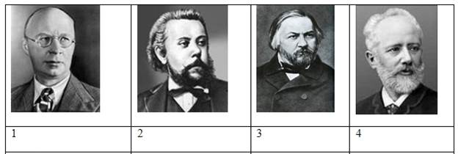

А) Глинка М. И.; Б ) Свиридов Г.В.; В) Чайковский П.; Г) Мусоргский М.П. Д) Прокофьев С.С.;

|  |  |  |  |
| --- | --- | --- | --- |
| 1 | 2 | 3 | 4 |
|  |  |  |  |

3.Разгадай ребус. Запиши ответ.

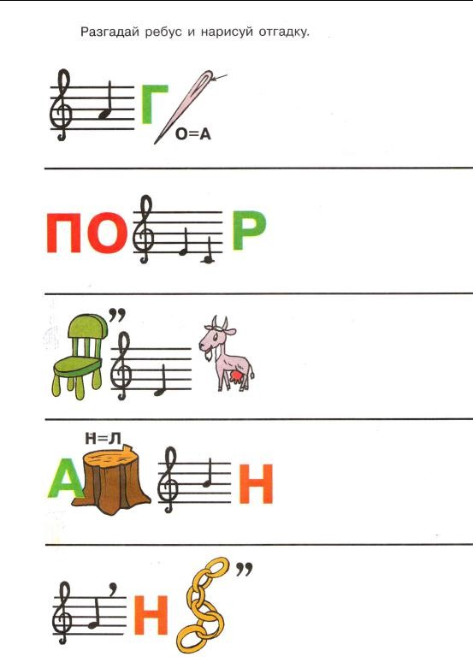

3.1 Придумай свой ребус. Запиши.

